CONNEXION ET ADMINISTRATION CENTRALISÉES POUR PLUS DE SIMPLICITÉ
Pas de nouveau compte pour GéoSIEEEN !
Pour SIT’URBA, une gestion électronique des documents associés est disponible et accessible en permanence et permet une complète dématérialisation des démarches d’urbanisme, complété par SIT’SVE et SIT’AVIS.
CONFORMITÉ RGPD

Vous accédez à votre logiciel en toute sécurité, selon les normes actuelles.

L’hébergement, la sauvegarde et la protection des données sont réalisés en conformité avec le RGPD.

Si la solution vous intéresse, n’hésitez pas à nous solliciter. Pour plus de renseignements, un technicien pourra établir, si vous le souhaitez, une proposition chiffrée.

CONTACT
Kacem TAHER
Tél : 03 86 59 76 90 ou 06 43 38 04 53
Mail : kacem.taher@sieeen.fr
Sig
Tél : 03 86 59 76 90 poste 260
Mail : sig@sieeen.fr
SIT’URBA
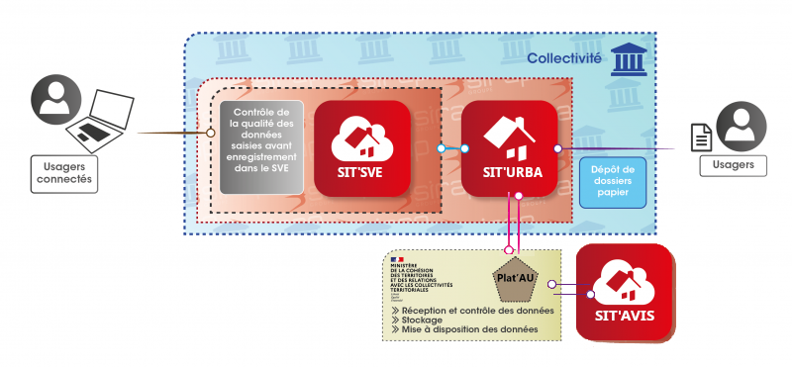

GESTION, SUIVI ET INSTRUCTION FULLWEB DES DOSSIERS D’URBANISME
La démarche vise à dématérialiser l’ensemble du traitement des dossiers d’Urbanisme (DU), qui est devenu un enjeu crucial. Pour répondre à ce besoin sans bouleverser les habitudes des collectivités, le SIEEEN vous propose SIT’URBA.
En tant que service instructeur, SIT’URBA permet de gérer tous les types de DU (Permis de construire, de Démolir, Déclarations Préalables, CU, Permis d'Aménager, Renseignements d'Urbanisme, DIA…) ou connexes (déclarations d'enseigne, permis de louer, autorisations de voirie...).

SIT’URBA, UNE APPLICATION SIMPLE, COMPLETE ET ADAPTÉE
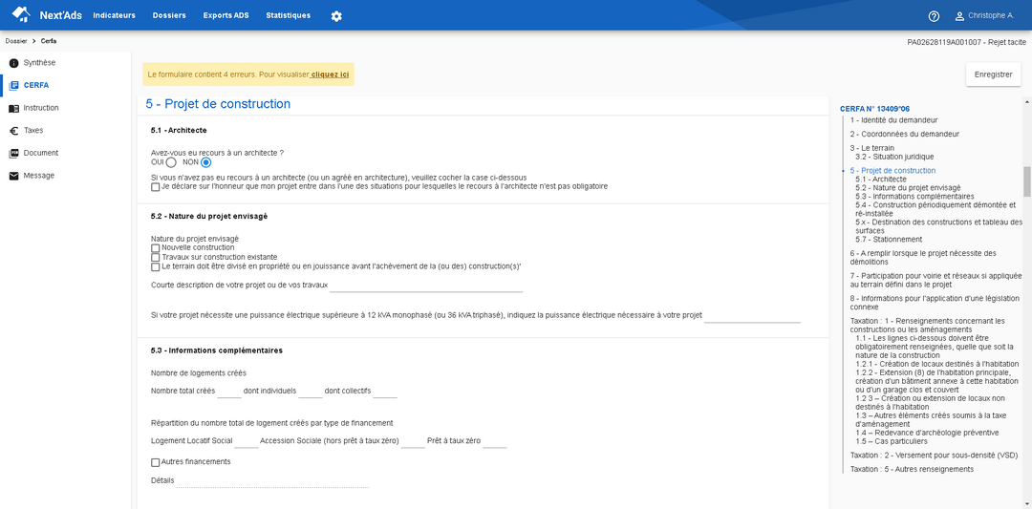
- Thématiques adaptées à la problématique métier ;
- Possibilité d’ajouter des documents complémentaires, des dossiers et compléter les formulaires CERFA ;
- Possibilité de générer des courriers, mails et rapports.
CONNEXION A GéoSIEEEN

- L’accession à vos dossiers en full Web assure une continuité terrain/bureau ;
- Des tableaux de bord vous permettent de suivre les avancées de vos dossiers. L’historique est archivé tout en restant accessible ;
- Tout dossier est repéré cartographiquement via la ou les parcelles et s’affiche dynamiquement ;
- La gestion des alarmes assure un suivi maitrisé des planning et obligations.

DES DÉVELOPPEMENTS DÉDIÉS ET ADAPTÉS A LA PROBLÉMATIQUE MÉTIER.
En lien avec la chaine de dématérialisation (Démat.ADS) et le cadre juridique des démarches AU (loi ELAN et Art. L. 112.8 et suivants du CRPA et arrêtes associés), un service clé en main vous est proposé. Il permet de gérer précisément toutes les instructions et de générer les courriers-réponses adaptés tout en interagissant avec la plate–forme de l’Etat (Plat’AU).
UNE INTERFACE DÉDIÉE SIT’URBA

La commune peut transmettre pour instruction ses DU.
L’agent du service instructeur organise, gère et traite ses instructions :
- Planification et suivi des dossiers ;
- Gestion des consultations d’urbanisme (ex : les ABF) ;
- Instruction des projets, gestion et instruction des dossiers.

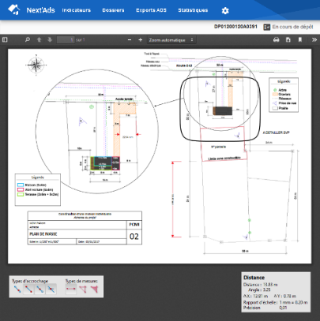
- Affichage, modification et suivi des instructions ;
- Gestion des dossiers et documents associés dans le temps et historisation des échanges ;
- Edition et transfert des documents, respect des normes ;
- Connexion Plat’AU.

